**Расчет суточных энергозатрат.**

**Калорийность рациона**

**При изучении баланса энергии необходимо оценивать три основных компонента: поступление энергии с пищей, запасы ее в организме и энергетические затраты.**

Поступление энергии в организм человека с пищей регулируется сложной системой, включающей такие физиологические проявления, как аппетит и насыщение, а также изменениями концентраций различных метаболических субстратов в крови.

Адекватность потребляемой энергии зависит также от степени абсорбции и утилизации энергетических компонентов пищи. Запасы энергии в самом организме зависят от жировых отложений, а также содержания белков, жиров, углеводов в тканях организма. Энергетические затраты связаны с поддержанием физиологических функций организма, обусловленных работой различных систем организма – нервной, сердечно-сосудистой, дыхательной, пищеварительной, выделительной, а также с различными видами деятельности.

**Энергетический баланс – состояние организма, при котором энергетические затраты полностью покрываются, то есть количество вырабатываемой энергии в организме соответствуют энергозатратам.**

При неадекватном питании в организме может возникать отрицательный энергетический баланс, при этом производимые затраты энергии не покрываются. Организм мобилизует все ресурсы на максимальную продукцию энергии, что будет сопровождаться тратой пищевых веществ тканей на покрытие энергетического дефицита. С энергетической целью расходуется белок, не только поступающий с пищей, но и белок тканей. Отрицательный энергетический баланс связан с белковой недостаточностью и должен рассматриваться как единый комплекс белково-энергетической недостаточности.



Не менее вреден и положительный энергетический баланс. Он возникает при продолжительном превышении энергетической ценности рациона питания относительно затрат энергии организмом. На основе длительного положительного энергетического баланса в значительной степени прогрессируют и развиваются избыточная масса тела, ожирение, атеросклероз, гипертоническая болезнь, ишемическая болезнь сердца.

Таким образом, как отрицательный, так и положительный энергетический баланс неблагоприятно влияют на состояние организма. Необходимо обеспечивать энергетическое равновесие, то есть соответствие поступления и расхода энергии организмом в течение суток.

**Возникает необходимость определения суточных энергозатрат каждым индивидуумом.**

Суточные энерготраты человека включают 3 составные части: основной обмен, специфическое динамическое действие пищевых веществ (СДД) и энерготраты на различные виды деятельности.

Энергозатраты на основной обмен и специфическое динамическое действие пищи следует относить к нерегулируемым волей человека тратам энергии, а к регулируемым энергозатратам – расход энергии в процессе трудового, бытового и домашнего поведения, при занятиях спортом и других видах деятельности.

**Под основным обменом** следует понимать обмен энергии, необходимый для поддержания физиологических функций (дыхательной мускулатуры, сердца, печени, почек и др.), поддерживающих жизнедеятельность организма в состоянии полного мышечного и нервного покоя, при исключении всех эндо- и экзогенных влияний (натощак или через 12-16 часов после приема пищи, при комфортной температуре воздуха 18-20оС).

Приблизительно величина основного обмена для лиц среднего возраста (35 лет), среднего роста (165см) и средней массе тела (70 кг) составляет 1 ккал (4,186 кДж) на 1 кг массы за 1 час. Основной обмен выше у детей, чем у взрослых, у мужчин на 10% выше, чему женщин. У лиц пожилого возраста основной обмен снижается.

Современные исследования показали, что основной обмен величина непостоянная даже для данного индивидуума. Основной обмен отражает гормональные процессы в организме, которые зависят от мышечной массы, массы тела, патологического состояния внутренних органов, эндокринных заболеваний. Увеличение массы тела за счет жировых отложений приводит к снижению основного обмена из-за накопления мало активной ткани. Установлена коррелятивная зависимость между величиной основного обмена и развитием мускулатуры. При увеличении мышечной массы основной обмен возрастает.

При ограничении питания и недостаточном содержании в рационе отдельных питательных веществ основной обмен снижается на 20-40%.

Значительные изменения основного обмена происходят при нарушении функций отдельных органов и систем. При таких заболеваниях как малярия, брюшной тиф, туберкулез, базедова болезнь – основной обмен повышен; при микседеме – снижен.

Основной обмен изменяется в зависимости от сезона года и климатических условий, что обусловлено изменениями гормональных функций организма. При действии низких температур основной обмен повышается, при высоких – понижается.

**Специфическим динамическим действием** пищи (термогенное действие) называется повышение энергетического обмена при приеме пищи. Эта энергия тратится организмом на процессы пищеварения, абсорбцию, транспорт, метаболизм и хранение переваренной пищи. Выделяется слабое специфическое динамическое действие пищи (увеличение энергетического обмена на 10%), достаточное (увеличение от 10% до 20%) и хорошо выраженное (более 20%). Наибольшим СДД обладают белки (в среднем 26,8%), наименьшим – углеводы (2,8%) и среднее место занимают жиры (8,9%). При приеме смешанной пищи СДД равняется 10 – 15% от основного обмена.

**Увеличение энергозатрат** при выполнении умственной и физической работы называется **рабочей надбавкой**. Рабочая надбавка рассчитывается на основе хронометража всех видов деятельности при учете времени, затраченной на каждый вид. По специальной таблице определяется значение энерготрат в ккал/час на каждый вид деятельности, что будет являться рабочей надбавкой. Сумма рабочих надбавок составят энерготраты на различные виды деятельности в ккал и кДж в час.

В рабочих надбавках отражаются регулируемые траты энергии, которые в зависимости от условий и воли человека могут увеличиваться или уменьшаться.

**Сумма основного обмена, СДД и рабочей надбавки и составляет суточные энергозатраты.**

По рекомендации ВОЗ, объективным физиологическим критерием, отражающим конкретные энергетические затраты населения на различные виды деятельности, является коэффициент физической активности (КФА).

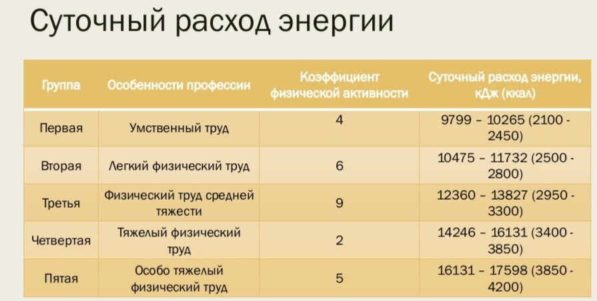

КФА – это отношение общих энергозатрат к основному обмену.

В соответствии с КФА все трудящееся население делится на следующие группы:

1 группа – лица преимущественно умственного труда. КФА – 1,4 (научные работники, студенты гуманитарных специальностей, операторы ЭВМ, педагоги, диспетчеры, контролеры, работники пультов управления).

2 группа – лица, занятые легкой физической работой. КФА – 1,6 (водители трамваев, троллейбусов, работники конвейеров, упаковщики, швейники, работники радиоэлектронной промышленности, агрономы, медсестры, санитарки, работники связи, сферы обслуживания, продавцы промтоваров).

3 группа – лица, занятые физической работой средней тяжести. КФА – 1,9 (слесари, наладчики, экскаваторщики и бульдозеристы, водители автобусов, врачи-хирурги, железнодорожники, обувщики, продавцы продтоваров).

4 группа – лица, занятые тяжелым физическим трудом (строители, проходчики, доярки, металлурги, литейщики). КФА для мужчин – 2,3, для женщин – 2,2.

**Существуют различные методы определения суточных энерготрат человека.**

Наиболее точным методом является метод **прямой калориметрии**, который заключается в непосредственном определении выделяемой человеком тепловой энергии в калориметрической камере. Между стенками камеры протекает вода, которая имеет постоянную теплоемкость. По степени нагрева воды определяют количество выделенного тепла. Этот метод имеет ограничения применительно к различным видам деятельности.

Для определения суточных энергозатрат при различных видах деятельности и быта чаще используется метод **непрямой калориметрии**.

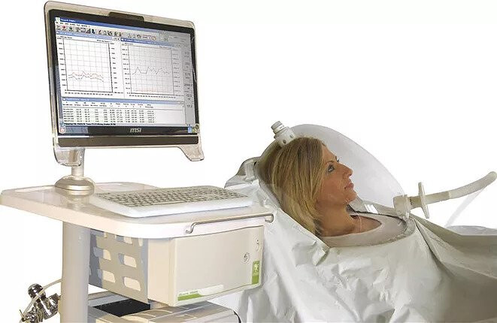

При этом методе исследуется газообмен. С этой целью в мешки Дугласа-Холдена производится сбор выдыхаемого воздуха, определяется в нем содержание углекислоты и кислорода. Рассчитывается дыхательный коэффициент (СО2 / О2): отношение выделенной углекислоты (л) к количеству потребленного кислорода (л). По таблице определяется калорическая ценность 1 л кислорода при данном дыхательном коэффициенте. Перемножаются количество потребленного кислорода за сутки и калорическая ценность кислорода. Это будут суточные энергозатраты человека.

**Расчет калорийности**

Калорийность пищи определяется энергией, заключенной в пищевых веществах: белках, жирах, углеводах. По мнению специалистов ВОЗ среднесуточная калорийность рациона не должна быть меньше 2500 килокалорий (ккал).

Энергетические затраты рассчитываются в калориях. Общий расход энергии в течение суток суммируется из:

* Энергозатрат на основной обмен – это минимум энергии, необходимой для работы жизненно важных органов в состоянии покоя.
* Энергии, расходуемой на любой вид деятельности: физическая и умственная активность.
* Энергии, затрачиваемой на переваривание пищи.

Разработано множество формул расчета суточных энергозатрат. При их вычислении учитываются следующие показатели: вес, возраст, пол, уровень физической активности, профессия, климатические условия и многое другое. Такие сложные «инженерные» расчеты необходимы в практике врачей-диетологов, а в повседневной жизни достаточно освоить лишь несколько простых приемов:

– определение калорийности основного обмена;

– подсчет суточной нормы калорий, необходимой для оптимальной физической и умственной деятельности;

– расчет калорий в процентах по основным питательным веществам: белкам, жирам, углеводам;

Такое соотношение наиболее полно соответствует энергетическим, пластическим и другим потребностям организма.

Для того чтобы самостоятельно составить рацион питания можно воспользоваться специальными таблицами калорийности продуктов.

Характер питания оказывает воздействие на все биохимические и физиологические процессы в организме. Недостаток или избыток тех или иных пищевых ингредиентов вызывает запуск патологических процесс, что приводит к развитию болезней.

Поэтому так важно, чтобы в рационе питания соблюдался баланс белков, жиров, углеводов, витаминов, минералов, а суточная калорийность не превышала рекомендуемых показателей.

**Современный взгляд на существующую проблему**

**Почему подсчет калорий — неудачная схема для нормализации веса и здоровья**

Мы привыкли обращать внимание на калории, чтобы контролировать вес. Сведения о них указаны на этикетках еды и напитков, а гаджеты сообщают, сколько калорий удалось потратить. Современные ученые признали популярную методику устаревшей.

В конце XIX века американский химик и физиолог Уилбур Этуотер рассчитал количество калорий в различных продуктах и вывел формулу 4-4-9. Согласно ей энергетическая ценность углеводов и белков составляет 4 ккал/г, а жиров — 9 ккал/г. При помощи этой системы Этуотер хотел определить, сколько калорий ежедневно необходимо человеку, чтобы обеспечить тело энергией. Простая формула популярна у диетологов до сих пор, но ее точность и актуальность вызывают вопросы у современных ученых.

**Что указывают производители на упаковке**

Производители указывают на упаковках сведения о калорийности, полученные в лаборатории, где еду сжигают в буквальном смысле. Специалисты помещают продукты в специальную камеру — калориметр — и замеряют, сколько тепла (энергии) выделяется при сгорании. Так устанавливается энергетическая ценность каждого продукта. В лаборатории этот процесс занимает секунды. Человеческое тело на «сжигание» пищи тратит от 8 до 80 часов и по-разному усваивает калории. В результате лабораторные данные и реальные цифры не соответствует действительности в среднем на 8%.

**Что меняет энергетическую ценность**

Когда мы мелко режем продукты, рвутся клеточные структуры. Так мы заранее выполняем часть работы организма по пищеварению, и тело тратит меньше энергии на переваривание мягкой пищи. Даже разные по плотности части овощей и фруктов не одинаковы по энергетической ценности, кроме того, количество калорий зависит также от клетчатки, которая составляет до 5% энергетической ценности продукта. Существующая формула расчета калорийности не учитывает клетчатку, поэтому содержащие ее продукты на самом деле более калорийны, чем указывают производители.

**Как расходуются калории**

Три четверти ежедневных энергетических затрат обычного человека приходится на повседневные дела, питание органов, переваривание пищи и поддержание постоянной температуры тела, а не на спорт. Поэтому утверждение, что избыток калорий легко сжечь при помощи упражнений, справедливо в основном для профессиональных атлетов.

К ошибочным результатам приводят и попытки измерять энергетическую ценность различных продуктов по одинаковым критериям. В леденце и апельсине может быть равное количество калорий, но они по-разному усваиваются организмом и их нельзя учитывать одинаково. Кроме того, существуют продукты с «отрицательными» калориями. Вода со льдом не дает энергии, но заставляет организм сжигать калории, чтобы поддерживать желаемую температуру.



**Почему вкусная еда полезнее низкокалорийной**

Считается что низкокалорийные полуфабрикаты и сахар опустошают гормональную систему. Высокий уровень инсулина приводит к тому, что энергия превращается в жир, а не снабжает тело. Из-за этого человек постоянно чувствует голод и начинает переедать. Подсчитывая калории, мы едим меньше, чем нужно организму, и ограничиваем себя в выборе продуктов. Свежие натуральные продукты эффективнее помогают избежать проблем с весом, чем низкокалорийные полуфабрикаты, тем более что сведения об энергетической ценности замороженных и разогретых полуфабрикатов могут расходиться с реальными цифрами на 70%. Следует[не отказываться](https://pink.rbc.ru/fitness/5c9b8ce99a794741ede3063b) от вкусной, пусть и высококалорийной еды — просто не нужно превращать это в повседневную привычку.

**Кому нужны перемены**

В 2001 году была предложена система начисления баллов, которая сместила акцент с подсчета калорий на классификации продуктов по содержанию сахара и насыщенных жиров и влиянию на аппетит. Идея полагаться на подсчет калорий для похудения устарела. «Наука развивается ежедневно, ежемесячно, ежегодно, не говоря уже о том, что было в 1800-х годах». Но пока только единичные пищевые корпорации поддерживают новую установку, которая начала менять сложившуюся систему.

Специалисты Всемирной организации здравоохранения и Продовольственной и сельскохозяйственной организации ООН еще в 2002 году согласились с данной позицией, но за последние 22 года не предприняли никаких практических шагов, чтобы поддержать эту инициативу.

«Ученым уже несколько десятилетий известно о недостоверности исследований Этуотера, но этот вопрос не считали достаточно важным. В результате потребители все еще получают ошибочную информацию»